DAFTAR PUSTAKA
Abdussamad Zuchri. (2021). Metode Penelitian Kualitatif. Makassar: CV. Syakir Media Press
Achmad Muchaddam Fahham. (2020). Pendidikan Pesantren: Pola Pengasuhan, Pembentukan Karakter, dan Perlindungan Anak. Jakarta: Publica Institute
Agriyanto Ratno & Nurjanah Isna. (2022). Akuntansi Pondok Pesantren Disertai Aplikasi Akuntansi Berbasis Excel. Semarang: CV. Eureka Medika Aksara
Ahyar Muhammad Khozin. (2020). Tantangan Pondok Pesantren Menuju Lembaga Pendidikan Islam yang Akuntabel. Jurnal of Islamic Finance and Accounting, Vol. 3(1), 39-54.
Anggito Albi & Setiawan Johan. (2018). Metodologi Penelitian Kualitatif. Sukabumi: CV. Jejak
A Atieq Amjadallah, Khanifah & Nuranisya Gus Hanifah. (2022). Implementasi Akuntansi Pesantren Sebagai Bentuk Transparansi Dan Akuntabilitas Pelaporan Keuangan Pondok Pesantren. Jurnal Rekognisi Ekonomi Islam, Vol 2(1), 13-27.
Baehaqi Ahmad, Faradila Nida & Zulkarnain Luthfi. (2021). Akuntabilitas dalam Akuntansi dan Pelaporan Keuangan Pondok Pesantren Indonesia. Jurnal Riset Akuntansi dan Manajemen,Vol. 10(1), 44-53.
Bahri Syaiful. (2016). Pengantar Akuntansi: Berdasarkan SAK ETAP dan IFRS. Yogyakarta: Andi
Dewi Ratna Farida, Mukhlisin Murniati & Pramono D. Sigid. (2020). Determinan Penerapan Pedoman Akuntansi Pesantren Pada Pesantren Mitra Kerja Bank Indonesia. Jurnal Ilmiah Akuntansi Fakultas Ekonomi, Vol. 6 (2), 185-198.
Gafur Abdul, Abdullah Rais & Adawiyah Rabiatul. (2021). Akuntabilitas Berbasis Amanah Pada Pondok Pesantren. Jurnal Akuntansi Multiparadigma, Vol. 12(1), 95-112.
Hardani, dkk. (2020). Metode Penelitian Kualitatif & Kuantitatif. Yogyakarta: CV. Pustaka Ilmu
Harnovinsah, Ana Sopanah & Rida Perwita Sari. (2020). Bunga Rampai Akuntansi Publik: Isu Kontemporer Akuntansi Publik. Surabaya: Unitomo Press
Hery. (2016). Analisis Laporan Keuangan Integrated and Komprehensive Edition. Jakarta: PT. Gramedia
https://alamiriyah.daftarsantri.com/
https://youto.be/kKKqqoK_Ltk
Ikatan Akuntan Indonesia (IAI) dan Bank Indonesia. (2018). Buku Pedoman Akuntansi Pesantren. Jakarta: Bank Indonesia.
Khilmiah Nazilah Elok. (2020). Implementasi Akuntansi Pesantren Pada Pelaporan Keuangan Pondok Pesantren As Salafi Al Fitrah Surabaya. Jurnal Ilmu dan Riset Akuntansi, Vol. 9 (12). 1-16.
Kirowati Dewi, Suhasto RB. Iwan Noor & Anggraeny Shinta Noor. (2021). Implementasi Akuntansi Pesantren Pada Pondok Pesantren Al-Mujaddadiyyah Kota Madiun. Jurnal Riset Terapan Akuntansi, Vol 5(2), 107-113.
Kurnia Rosna & Kurnia Ismail Wahyu. (2020) Evaluasi Penerapan Pedoman Akuntansi Pesantren (PAP) Pada Yayasan Pondok Pesantren Al-Anshor Kota Ambon. Journal of Islamic Economic and Business (JIEB), Vol. 2 (2), 1-10.
Marina Anna et al. (2017). Sistem Informasi Akuntansi Teori dan Praktikal. Surabaya: UMSurabaya Publishing.
Martono Anggusti, Nagian Toni, & Jimmy (Chanaka. 2021). Mengenal Lebih Dekat Sistem Manajemen & Tata Kelola Perusahaan yang Baik Teori dan Praktik. Medan: CV. Merdeka Kreasi Group
Nur Sri Wahyuni. (2020). Akuntansi Dasar Teori dan Teknik Penyusunan Laporan Keuangan. Penerbit: Cendekia Publisher
Pramita Dini. (2022). Penyusunan Laporan Keuangan Berdasarkan Pedoman Akuntansi Pesantren Pada Pondok Pesantren Darul Ulum Padang Magek (Skripsi). Fakultas Ekonomi dan Bisnis Islam. Institut Agama Islam Negeri Batusangkar. Batusangkar.
Pratama Dian. (2022). Pengantar Akuntansi Mudah Belajar Akuntansi (Jilid 1). Banyuwangi: Guepedia
Rahman Didik. (2021). Penerapan Laporan Keuangan Pondok Pesantren Nurul Jadid Berdasarkan Pedoman Akuntansi Pesantren (Skripsi). Fakultas Ekonomi. Universitas Islam Negeri (UIN) Maulana Malik Ibrahim. Malang
Ruci Dewa & Prasetyo Henry. (2022). Penerapan Pedoman Akuntansi Pesantren di Pondok Pesantren Al I’tishom Kubu Raya. Jurnal Akuntansi Kompetetif, Vol 5(2), 406-421.
Sahri Yulian, Permana Arraditya & Al Haq Muhammad Wahyu. (2021). Analisis Penerapan Laporan Keuangan Berdasarkan Pedoman Akuntansi Pesantren Menggunakan PSAK NO.45. Jurnal Ekonomi dan Bisnis, Vol 8(2), 264-273.
Sangadji Etta Mamang & Sopiah. (2021). Manajemen Strategis. Yogyakarta: Andi
Santi Nova. (2019). Analisis Pelaporan Keuangan Yayasan Pondok Pesantren Berdasarkan Pedoman Akuntansi Pesantren (Skripsi). Fakultas Ekonomi dan Bisnis Islam. Universitas Islam Negeri Raden Intan. Lampung
Septiana, Aldila. (2019). Analisis Laporan Keuangan Konsep Dasar dan Deskripsi Laporan Keuangan. Pamekasan: Duta Media Publishing
Setia Mulyawan. (2020). Kembali ke Desa di Masa Pandemi. Bandung: LP2M UIN SGD Bandung.
Sugiyono. (2018). Metode Penelitian Kuantitatif, Kualitatif, dan R&D. Bandung: Alfabeta
Sugiono, Arif. (2018). Akuntansi Dan Pelaporan Keuangan. Yogyakarta: Grasindo
Sule Ernie Tisnawati & Saefullah Kurniawan. (2019). Pengantar Manajemen Edisi Revisi. Jakarta: Prenada Media Group
Sulistiani Dwi. (2020). Akuntansi Pesantren Sesuai SAK ETAP dan PSAK 45 dalam Penyusunan Laporan Keuangan Pesantren. Jurnal Akuntansi Syariah, Vol. 3 (1), 31-48.
Syukri Muhammad, Fitri Massuki Syarifah & Syafhariawan Hery. (2023). Analisis Pelaporan Keuangan Pondok Pesantren Al-Muthmainnah Berdasarkan Pedoman Akuntansi Pesantren. Jurnal Economica, Vol 2 (1), 139-147.
Yenti, E. (2018). Akuntansi Keuangan Menengah Berdasarkan PSAK dan Berbasis IFRS. Jakarta: Prenada Media Group.
Yin, Robert K. (2013). Studi Kasus: Desain dan Metode, Terjemah M. Djauzi Mudzakir Edisi 13. Jakarta: Rajawali Pers.
Wisatawan Voettie. (2021). Strategi Integrated Marketing Comunication Organisasi Nirlaba. Pekalongan: PT. Nasya Expanding Management
Zulpan Muhammad, Ningsih Putri Apri & Orinaldi Mohammad. (2022). Implementasi Penyusunan Laporan Keuangan Pondok Pesantren Di Kota Jambi. Jurnal Al-Fiddhoh, Vol 3(2), 105-114.

LAMPIRAN

Lampiran 1 Pedoman Wawancara
Informan : Farah Diba Febriani
Jabatan : Bendahara Pondok Pesantren Misbahul Huda Al-Amiriyah
Tempat : Kantor Pondok Pesantren Misbahul Huda Al-Amiriyah
Hari/Tgl/Jam : Jumat/ 26 Mei 2023/ 09.43-10.05
- Apa acuan yang digunakan untuk menyusun laporan keuangan pondok pesantren Misbahul Huda Al-Amiriyah?
Jawaban : Acuannya hanya pencatatan sederhana seperti pemasukan dan pengeluaran kas saja, saya membuat laporan keuangan berdasarkan apa yang saya ketahui dan saya pahami saja.
- Apakah sebelumnya pihak pondok pesantren mengetahui adanya Pedoman Akuntansi Pesantren?
Jawaban : Tidak
- Bagaimana pedoman ustadzah tentang pencatatan transaksi keuangan?
Jawaban : Ya hanya pencatatan transaksi keuangan sederhana seperti pencatatan kas keluar dan kas masuk
- Berapa jenis laporan keuangan yang dibuat oleh pondok pesantren Misbahul Huda Al-Amiriyah?
Jawaban : Jenisnya cuman 2 (dua) pencatatan pemasukan dan pengeluaran
- Apakah ustadzah pernah mengikuti pelatihan akuntansi?
Jawaban : Belum
- Berasal dari mana saja pemasukan kas pondok pesantren Misbahul Huda Al-Amiriyah?
Jawaban : Pemasukan pondok pesantren itu berasal dari uang syahriah santri yang digunakan untuk membiayai biaya operasional pesantren, selain itu ada uang infaq dari santri, namun uang tersebut disimpan yang nantinya akan digunakan jika ada pembangunan. Lalu ada uang daftar ulang santri yang dibayar satu tahun satu kali.
- Apakah kontribusi santri, bantuan pemerintah, infaq wali santri/masyarakat itu dicatat dan diakui sebagai pendapatan pesantren
Jawaban : Ya
- Kapan kontribusi santri, bantuan pemerintah, infaq wali santri/masyarakat itu dicatat dan diakui sebagai pendapatan pesantren?
Jawaban : Pada saat terjadinya transaksi
- Apakah santri membayar SPP tepat pada waktunya? Jika tidak, apakah tunggakan SPP santri diakui sebagai piutang?
Jawaban : Tidak. Santri Pondok Pesantren Misbahul Huda Al-Amiriyah tidak semuannya membayar tepat waktu, banyak santri yang membayarnya telat. Ya, tunggakan santri diakui sebagai piutang.
- Apakah ada pencatatan atas aset tetap yang dimiliki oleh pesantren contohnya bangunan, tanah, kendaraan, furnitur, dan lainya? Jika ada, bagaimana pengakuanya?
Jawaban : Tidak

- Apakah aset tetap diakui pada saat perolehan?
Jawaban : Ya
- Apakah penurunan nilai aset diakui sebagai beban?
Jawaban : Tidak
- Kapan aset tetap dihentikan pengakuannya atau tidak lagi diakui sebagai milik pesantren?
Jawaban : Pada saat misal ada barang yang rusak dan tidak dapat diperbaiki seperti lemari yang sudah rapuh kayunya, yasudah tidak dapat digunakan kembali.
- Bagaimana pencatatan atas beban pendidikan, beban konsumsi, dan akomodasi, beban umum dan administrasi?
Jawaban : Pencatatan pengeluaran seperti biaya operasional itu dicatat pada buku pengeluaran.
- Apakah diakui sebagai beban?
Jawaban : Ya
- Kapan pengeluaran terkait bisa diakui beban oleh pihak pesantren?
Jawaban : Pada saat terjadinya pengeluaran uang untuk pembelian barang dan kebutuhan lainnya yang dibutuhkan pondok pesantren.
- Apakah periode pelaporan keuanganya triwulan, semesteran, atau tahunan?
Jawaban : Tahunan

- Kepada siapa laporan keuangan dilaporkan?
Jawaban : Pengasuh pondok pesantren Bu Nyai H. Siti Naelis Sa’adah S.HI dan Abah Kyai H. Syamsul Arifin, M.Pd.I
- Bagaimana pandangan ustadzah tentang transparasi laporan keuangan?
Jawaban : Jika transparansi belum dilaksanakan, karena menurut saya ini privat dan hanya diketahui pihak-pihak tertentu saja.
- Bagaimana pemahaman ustadzah tentang pencatatan dan penyusunan laporan keuangan yang sesuai standar?
Jawaban : saya hanya memahami apa yang saya ketahui, saya tidak tahu mengenai penyusunan laporan keuangan yang sesuai standar itu seperti apa.

Lampiran 2 Persediaan Akhir Koperasi Pondok Pesantren Misbahul Huda Al-Amiriyah
PERSEDIAAN AKHIR
PONDOK PESANTREN MISBAHUL HUDA AL-AMIRIYAH
TAHUN 2022
Nama Barang | Jumlah | Harga | Total Harga
- Kitab Tafsir Jalalain | 68 | Rp. 70.000 | Rp. 4.760.000
- Kitab Al-Qur’an Kudus | 5 | Rp. 90.000 | Rp. 450.000
- Kitab Al-Qur’an Jilid | 1 | Rp. 65.000 | Rp. 65.000
- Kitab Tafsir Al-Qur’an | 20 | Rp. 60.000 | Rp. 1.200.000
- Kitab Fasholatan | 1 | Rp. 7.000 | Rp. 7.000
- Kitab Tuhfatul Athfal | 2 | Rp. 4.000 | Rp. 8.000
- Kitab Matan Safinnatunajah | 91 | Rp. 3.000 | Rp. 273.000
- Kitab Sulamuntaufiq | 55 | Rp. 15.000 | Rp. 825.000
- Kitab Jamius Soghir | 10 | Rp. 58.000 | Rp. 580.000
- Kitab Nasiah | 2 | Rp. 53.000 | Rp. 106.000
- Kitab Matan Zubaid | 3 | Rp. 5.000 | Rp. 15.000
- Kitab Mukhatarol Akhadis | 11 | Rp. 17.000 | Rp. 187.000
- Kitab Mabadiul Fiqniyah | 23 | Rp. 3.500 | Rp. 80.500
- Kitab Amsilatul Tasrifiyah | 5 | Rp. 10.000 | Rp. 50.000
- Kitab Durosul Bahiyah | 20 | Rp. 5.000 | Rp. 100.000
- Kitab Matan Jurumiyah | 44 | Rp. 6.000 | Rp. 264.000
- Kitab Sobrowi | 98 | Rp. 5.000 | Rp. 490.000
- Kitab Khulasoh | 9 | Rp. 5.000 | Rp. 45.000
- Kitab Nailul Muna | 25 | Rp. 5.000 | Rp. 125.000
- Kitab Wasiatul Mustofa | 10 | Rp. 5.000 | Rp. 50.000
- Kitab Yasin Fadilah | 5 | Rp. 5.000 | Rp. 25.000
- Kitab Tafsir Surat Yasin | 1 | Rp. 5.000 | Rp. 5.000
- Kitab Uqudul Jen | 1 | Rp. 7.000 | Rp. 7.000
- Kitab Khoroydatil bahiyah | 1 | Rp. 5.000 | Rp. 5.000
- Kitab Bidayatul Hidayah | 1 | Rp. 4.500 | Rp. 4.500
- Kitab Akhlakulil Banin | 4 | Rp. 5.000 | Rp. 20.000
- Kitab Jawahirul Kalamiyah | 1 | Rp. 4.000 | Rp. 4.000
- Kitab Minaussaniyah | 12 | Rp. 5.000 | Rp. 60.000
- Kitab Bahjatul Wasail | 12 | Rp. 10.000 | Rp. 120.000
- Kitab Kailul Azi | 1 | Rp. 6.000 | Rp. 6.000
- Kitab Fatul Qarib | 58 | Rp. 11.000 | Rp. 638.000
- Kitab Al-Barzanzi | 3 | Rp. 20.000 | Rp. 60.000
- Kitab Yanbua Jilid 7 | 37 | Rp. 9.000 | Rp. 333.000
- Kitab Yanbua Jilid 6 | 37 | Rp. 9.000 | Rp. 333.000
- Kitab Yanbua Jilid 5 | 36 | Rp. 9.000 | Rp. 324.000
- Kitab Yanbua Jilid 3 | 6 | Rp. 9.000 | Rp. 54.000
- Buku Absen Santri | 2 | Rp. 10.000 | Rp. 20.000
- Kitab Bulughul Maram | 18 | Rp. 40.000 | Rp. 720.000
- Kitab Tibyan | 13 | Rp. 35.000 | Rp. 455.000
- Kitab Rotib Kubro | 8 | Rp. 10.000 | Rp. 80.000
- Kitab Qowaidul I’lal | 11 | Rp. 5.000 | Rp. 55.000
- Kitab Rotib Hadad | 26 | Rp. 5.000 | Rp. 130.000
- Kitab Tasirulkhola | 10 | Rp. 5.000 | Rp. 50.000
- Kitab Durorul Bahiyah | 10 | Rp. 7.000 | Rp. 70.000
- Kitab Jazariyah | 9 | Rp. 5.000 | Rp. 45.000
- Kitab Mabadul Fiqih | 39 | Rp. 5.000 | Rp. 195.000
- Kitab Simtuduror | 16 | Rp. 15.000 | Rp. 240.000
- Tasbih | 26 | Rp. 10.000 | Rp. 260.000
- Bros Besar | 17 | Rp. 15.000 | Rp. 255.000
- Bros Kecil | 33 | Rp. 4.000 | Rp. 132.000
- Kertas Kado | 1 | Rp. 2.000 | Rp. 2.000
- Jilbab | 16 | Rp. 25.000 | Rp. 400.000
- Keranjang Sabun | 10 | Rp. 12.000 | Rp. 120.000
- Celengan | 1 | Rp. 10.000 | Rp. 10.000
- Dompet | 2 | Rp. 15.000 | Rp. 30.000
- Pembalut | 52 | Rp. 6.000 | Rp. 312.000
- Lilin | 72 | Rp. 1.000 | Rp. 72.000
- Cetutan | 10 | Rp. 9.000 | Rp. 90.000
- Rautan | 25 | Rp. 5.000 | Rp. 125.000
- Spidol biasa | 9 | Rp. 8.000 | Rp. 72.000
- Spidol warna | 4 | Rp. 7.000 | Rp. 28.000
- Hena | 5 | Rp. 10.000 | Rp. 50.000
- Tipe x | 8 | Rp. 4.000 | Rp. 16.000
- Mukenah | 20 | Rp. 160.000 | Rp. 3.200.000
- Minyak Kayu Putih | 2 | Rp. 8.000 | Rp. 15.000
- Minyak Wangi oles | 29 | Rp. 10.000 | Rp. 290.000
- Minyak Wangi Semprot | 3 | Rp. 20.000 | Rp. 60.000
- Klip Kecil | 37 | Rp. 500 | Rp. 18.500
- Penggaris Besi | 9 | Rp. 5.000 | Rp. 45.000
- Penggaris Plastik | 2 | Rp. 3.500 | Rp. 7.000
- Pencil | 25 | Rp. 3.000 | Rp. 75.000
- Pulpen | 2 | Rp. 4.000 | Rp. 8.000
- Buku Tulis | 60 | Rp. 4.000 | Rp. 240.000
- Pembatas Buku | 1 | Rp. 1.500 | Rp. 1.500
- Sampul Buku Coklat | 93 | Rp. 500 | Rp. 46.500
- Sampul Buku Batik Sedang | 5 | Rp. 3.000 | Rp. 15.000
- Sampul Buku Besar | 6 | Rp. 5.000 | Rp. 30.000
- Sampul Buku Plastik | 70 | Rp. 1.500 | Rp. 105.000
Total Persediaan |  |  | Rp. 19.869.500

Lampiran 3 Buku Besar
BUKU BESAR
PONDOK PESANTREN MISBAHUL HUDA AL AMIRIYAH
PER 31 DESEMBER 2022
Nama Akun : Kas |  |  | Kode Akun: 110-001
Tanggal | Keterangan | Ref | Debet | Kredit | Saldo
01/01/2022 | Saldo Awal Tahun 2022 |  | Rp 6.800.000 |  | Rp 6.800.000
02/01/2022 | Beban Gaji - Dewan Guru Madin |  |  | Rp 4.680.000 | Rp 2.120.000
02/01/2022 | Beban Gaji - Dewan Guru Ponpes |  |  | Rp 5.720.000 | -Rp 3.600.000
02/01/2022 | Beban Gaji - Petugas Kebersihan |  |  | Rp 600.000 | -Rp 4.200.000
04/01/2022 | Beban Listrik |  |  | Rp 8.000.000 | -Rp 12.200.000
05/01/2022 | Pendapatan Kontribusi Santri |  | Rp 9.900.000 |  | -Rp 2.300.000
05/01/2022 | Pendapatan Infaq Santri |  | Rp 4.950.000 |  | Rp 2.650.000
10/01/2022 | Pendapatan Kontribusi Santri |  | Rp 5.300.000 |  | Rp 7.950.000
10/01/2022 | Pendapatan Infaq Santri |  | Rp 2.650.000 |  | Rp 10.600.000
21/01/2022 | Beban Perbaikan Sarana dan Prasarana - Service Mesin Air |  |  | Rp 500.000 | Rp 10.100.000
21/01/2022 | Beban Perbaikan Sarana dan Prasarana - Peralon & Keran |  |  | Rp 230.000 | Rp 9.870.000
21/01/2022 | Beban Perbaikan Sarana dan Prasarana - Semen |  |  | Rp 65.000 | Rp 9.805.000
21/01/2022 | Beban Perbaikan Sarana dan Prasarana - Cat & Kuas |  |  | Rp 1.860.000 | Rp 7.945.000
23/01/2022 | Aset Lancar Lain- ATK |  |  | Rp 540.000 | Rp 7.405.000
23/01/2022 | Aset Lancar Lain - Lampu |  |  | Rp 255.000 | Rp 7.150.000
24/01/2022 | Beban Kesehatan |  |  | Rp 630.000 | Rp 6.520.000
27/01/2022 | Beban Perbaikan Sarana dan Prasarana - Upah Tukang |  |  | Rp 1.820.000 | Rp 4.700.000
27/01/2022 | Pendapatan Kontribusi Santri |  | Rp 6.850.000 |  | Rp 11.550.000
01/02/2022 | Pendapatan Kontribusi Santri |  | Rp 14.300.000 |  | Rp 25.850.000
01/02/2022 | Pendapatan Infaq Santri |  | Rp 7.150.000 |  | Rp 33.000.000
02/02/2022 | Beban Gaji - Dewan Guru Madin |  |  | Rp 4.680.000 | Rp 28.320.000
02/02/2022 | Beban Gaji - Dewan Guru Ponpes |  |  | Rp 5.720.000 | Rp 22.600.000
02/02/2022 | Beban Gaji - Petugas Kebersihan |  |  | Rp 600.000 | Rp 22.000.000
04/02/2022 | Beban Listrik |  |  | Rp 8.000.000 | Rp 14.000.000
16/02/2022 | Aset Lancar Lain - Buku Kendali Ngaos Santri |  |  | Rp 1.500.000 | Rp 12.500.000
16/02/2022 | Aset Lancar Lain - ATK |  |  | Rp 170.000 | Rp 12.330.000
16/02/2022 | Aset Lancar Lain - Perlengkapan Pembersih Ruangan |  |  | Rp 430.000 | Rp 11.900.000
25/02/2022 | Pendapatan Kontribusi Santri |  | Rp 6.850.000 |  | Rp 18.750.000
02/03/2022 | Pendapatan Kontribusi Santri |  | Rp 9.600.000 |  | Rp 28.350.000
02/03/2022 | Pendapatan Infaq Santri |  | Rp 4.800.000 |  | Rp 33.150.000
02/03/2022 | Beban Gaji - Dewan Guru Madin |  |  | Rp 4.680.000 | Rp 28.470.000
02/03/2022 | Beban Gaji - Dewan Guru Ponpes |  |  | Rp 5.720.000 | Rp 22.750.000
02/03/2022 | Beban Gaji - Petugas Kebersihan |  |  | Rp 600.000 | Rp 22.150.000
04/03/2022 | Pendapatan Kontribusi Santri |  | Rp 5.300.000 |  | Rp 27.450.000
04/03/2022 | Pendapatan Infaq Santri |  | Rp 2.650.000 |  | Rp 30.100.000
05/03/2022 | Beban Listrik |  |  | Rp 7.200.000 | Rp 22.900.000
07/03/2022 | Pendapatan Kontribusi Santri |  | Rp 5.000.000 |  | Rp 27.900.000
07/03/2022 | Pendapatan Infaq Santri |  | Rp 2.500.000 |  | Rp 30.400.000
18/03/2022 | Beban Perbaikan Sarana dan Prasarana - Cat & Kuas |  |  | Rp 692.000 | Rp 29.708.000
20/03/2022 | Beban Perbaikan Sarana dan Prasarana - Service Mesin Air |  |  | Rp 500.000 | Rp 29.208.000
20/03/2022 | Beban Perbaikan Sarana dan Prasarana - Semen |  |  | Rp 65.000 | Rp 29.143.000
20/03/2022 | Beban Perbaikan Sarana dan Prasarana - Peralon & Keran |  |  | Rp 263.000 | Rp 28.880.000
22/03/2022 | Beban Perbaikan Sarana dan Prasarana - Upah Tukang |  |  | Rp 380.000 | Rp 28.500.000
01/04/2022 | Pendapatan Kontribusi Santri |  | Rp 9.200.000 |  | Rp 37.700.000
01/04/2022 | Pendapatan Infaq Santri |  | Rp 4.600.000 |  | Rp 42.300.000
02/04/2022 | Beban Gaji - Dewan Guru Madin |  |  | Rp 4.680.000 | Rp 37.620.000
02/04/2022 | Beban Gaji - Dewan Guru Ponpes |  |  | Rp 5.720.000 | Rp 31.900.000
02/04/2022 | Beban Gaji - Petugas Kebersihan |  |  | Rp 600.000 | Rp 31.300.000
04/04/2022 | Pendapatan Kontribusi Santri |  | Rp 10.200.000 |  | Rp 41.500.000
04/04/2022 | Pendapatan Infaq Santri |  | Rp 5.100.000 |  | Rp 46.600.000
05/04/2022 | Beban Listrik |  |  | Rp 7.000.000 | Rp 39.600.000
30/04/2022 | Aset Lancar Lain - ATK |  |  | Rp 297.000 | Rp 39.303.000
30/04/2022 | Aset Lancar Lain - Benner |  |  | Rp 203.000 | Rp 39.100.000
30/04/2022 | Beban Upah Tukang - Service Sanyo |  |  | Rp 500.000 | Rp 38.600.000
01/05/2022 | Beban Gaji - Dewan Guru Madin |  |  | Rp 4.680.000 | Rp 33.920.000
01/05/2022 | Beban Gaji - Dewan Guru Ponpes |  |  | Rp 5.720.000 | Rp 28.200.000
01/05/2022 | Beban Gaji - Petugas Kebersihan |  |  | Rp 600.000 | Rp 27.600.000
03/05/2022 | Pendapatan Kontribusi Santri |  | Rp 15.200.000 |  | Rp 42.800.000
03/05/2022 | Pendapatan Infaq Santri |  | Rp 7.600.000 |  | Rp 50.400.000
04/05/2022 | Beban Listrik |  |  | Rp 7.700.000 | Rp 42.700.000
10/05/2022 | Aset Lancar Lain - ATK |  |  | Rp 40.000 | Rp 42.660.000
10/05/2022 | Beban Kesehatan |  |  | Rp 260.000 | Rp 42.400.000
10/05/2022 | Beban Upah Tukang - Perbaikan Pipa |  |  | Rp 500.000 | Rp 41.900.000
01/06/2022 | Pendapatan Kontribusi Santri |  | Rp 15.100.000 |  | Rp 57.000.000
01/06/2022 | Pendapatan Infaq Santri |  | Rp 7.550.000 |  | Rp 64.550.000
02/06/2022 | Beban Gaji - Dewan Guru Madin |  |  | Rp 4.680.000 | Rp 59.870.000
02/06/2022 | Beban Gaji - Dewan Guru Ponpes |  |  | Rp 5.720.000 | Rp 54.150.000
02/06/2022 | Beban Gaji - Petugas Kebersihan |  |  | Rp 600.000 | Rp 53.550.000
03/06/2022 | Beban Listrik |  |  | Rp 6.900.000 | Rp 46.650.000
05/06/2022 | Peralatan dan Inventaris - DP Almari |  |  | Rp 5.000.000 | Rp 41.650.000
05/06/2022 | Perlengkapan - Sapu |  |  | Rp 150.000 | Rp 41.500.000
18/06/2022 | Perlengkapan - Buku Pegangan Dewan Guru Ponpes |  |  | Rp 650.000 | Rp 40.850.000
18/06/2022 | Perlengkapan - Lampu |  |  | Rp 180.000 | Rp 40.670.000
18/06/2022 | Beban Lain-Lain - Fotocopy |  |  | Rp 20.000 | Rp 40.650.000
21/06/2022 | Pendapatan Kontribusi Santri |  | Rp 5.300.000 |  | Rp 45.950.000
21/06/2022 | Pendapatan Infaq Santri |  | Rp 2.650.000 |  | Rp 48.600.000
01/07/2022 | Pendapatan Kontribusi Santri |  | Rp 11.200.000 |  | Rp 59.800.000
01/07/2022 | Pendapatan Infaq Santri |  | Rp 5.600.000 |  | Rp 65.400.000
02/07/2022 | Beban Gaji - Dewan Guru Madin |  |  | Rp 4.680.000 | Rp 60.720.000
02/07/2022 | Beban Gaji - Dewan Guru Ponpes |  |  | Rp 5.720.000 | Rp 55.000.000
02/07/2022 | Beban Gaji - Petugas Kebersihan |  |  | Rp 600.000 | Rp 54.400.000
05/07/2022 | Beban Listrik |  |  | Rp 7.000.000 | Rp 47.400.000
12/07/2022 | Pendapatan Kontribusi Santri |  | Rp 13.200.000 |  | Rp 60.600.000
12/07/2022 | Pendapatan Infaq Santri |  | Rp 6.600.000 |  | Rp 67.200.000
15/07/2022 | Aset Lancar Lain- Buku Tabungan dan Buku Izin |  |  | Rp 874.500 | Rp 66.325.500
20/07/2022 | Beban Perbaikan Sarana dan Prasarana - Service Mesin Air |  |  | Rp 500.000 | Rp 65.825.500
21/07/2022 | Aset Lancar Lain - Perlengkapan Kebersihan |  |  | Rp 425.500 | Rp 65.400.000
28/07/2022 | Peralatan dan Inventaris- Pelunasan Almari |  |  | Rp 17.500.000 | Rp 47.900.000
30/07/2022 | Peralatan dan Inventaris- Tong Sampah |  |  | Rp 9.000.000 | Rp 38.900.000
30/07/2022 | Pendapatan Kontribusi Santri |  | Rp 6.850.000 |  | Rp 45.750.000
01/08/2022 | Pendapatan Kontribusi Santri |  | Rp 21.300.000 |  | Rp 67.050.000
01/08/2022 | Pendapatan Infaq Santri |  | Rp 10.650.000 |  | Rp 77.700.000
04/08/2022 | Beban Gaji - Dewan Guru Madin |  |  | Rp 4.680.000 | Rp 73.020.000
04/08/2022 | Beban Gaji - Dewan Guru Ponpes |  |  | Rp 5.720.000 | Rp 67.300.000
04/08/2022 | Beban Gaji - Petugas Kebersihan |  |  | Rp 600.000 | Rp 66.700.000
05/08/2022 | Beban Listrik |  |  | Rp 6.900.000 | Rp 59.800.000
10/08/2022 | Beban Lain-Lain - Kegiatan Studi Banding |  |  | Rp 600.000 | Rp 59.200.000
11/08/2022 | Beban Perbaikan Sarana dan Prasarana - Perbaikan Saluran Air |  |  | Rp 500.000 | Rp 58.700.000
18/08/2022 | Beban Perbaikan Sarana dan Prasarana - Upah Tukang |  |  | Rp 300.000 | Rp 58.400.000
18/08/2022 | Beban Perbaikan Sarana dan Prasarana - Papan Kayu dan Paku |  |  | Rp 700.000 | Rp 57.700.000
27/08/2022 | Pendapatan Kontribusi Santri |  | Rp 6.850.000 |  | Rp 64.550.000
01/09/2022 | Pendapatan Kontribusi Santri |  | Rp 10.000.000 |  | Rp 74.550.000
01/09/2022 | Pendapatan Infaq Santri |  | Rp 5.000.000 |  | Rp 79.550.000
03/09/2022 | Beban Gaji - Dewan Guru Madin |  |  | Rp 4.680.000 | Rp 74.870.000
03/09/2022 | Beban Gaji - Dewan Guru Ponpes |  |  | Rp 5.720.000 | Rp 69.150.000
03/09/2022 | Beban Gaji - Petugas Kebersihan |  |  | Rp 600.000 | Rp 68.550.000
06/09/2022 | Beban Listrik |  |  | Rp 8.000.000 | Rp 60.550.000
10/09/2022 | Pendapatan Kontribusi Santri |  | Rp 8.700.000 |  | Rp 69.250.000
10/09/2022 | Pendapatan Infaq Santri |  | Rp 4.350.000 |  | Rp 73.600.000
21/09/2022 | Pendapatan Kontribusi Santri |  | Rp 6.850.000 |  | Rp 80.450.000
02/10/2022 | Pendapatan Kontribusi Santri |  | Rp 17.900.000 |  | Rp 98.350.000
02/10/2022 | Pendapatan Infaq Santri |  | Rp 8.950.000 |  | Rp 107.300.000
02/10/2022 | Beban Gaji - Dewan Guru Madin |  |  | Rp 4.680.000 | Rp 102.620.000
02/10/2022 | Beban Gaji - Dewan Guru Ponpes |  |  | Rp 5.720.000 | Rp 96.900.000
02/10/2022 | Beban Gaji - Petugas Kebersihan |  |  | Rp 600.000 | Rp 96.300.000
16/10/2022 | Beban Listrik |  |  | Rp 7.600.000 | Rp 88.700.000
01/11/2022 | Pendapatan Kontribusi Santri |  | Rp 19.800.000 |  | Rp 108.500.000
01/11/2022 | Pendapatan Infaq Santri |  | Rp 9.900.000 |  | Rp 118.400.000
03/11/2022 | Beban Gaji - Dewan Guru Madin |  |  | Rp 4.680.000 | Rp 113.720.000
03/11/2022 | Beban Gaji - Dewan Guru Ponpes |  |  | Rp 5.720.000 | Rp 108.000.000
03/11/2022 | Beban Gaji - Petugas Kebersihan |  |  | Rp 600.000 | Rp 107.400.000
04/11/2022 | Beban Listrik |  |  | Rp 8.000.000 | Rp 99.400.000
03/12/2022 | Pendapatan Kontribusi Santri |  | Rp 7.200.000 |  | Rp 106.600.000
03/12/2022 | Pendapatan Infaq Santri |  | Rp 3.600.000 |  | Rp 110.200.000
04/12/2022 | Beban Gaji - Dewan Guru Madin |  |  | Rp 4.680.000 | Rp 105.520.000
04/12/2022 | Beban Gaji - Dewan Guru Ponpes |  |  | Rp 5.720.000 | Rp 99.800.000
04/12/2022 | Beban Gaji - Petugas Kebersihan |  |  | Rp 600.000 | Rp 99.200.000
05/12/2022 | Beban Listrik |  |  | Rp 7.400.000 | Rp 91.800.000
10/12/2022 | Pendapatan Kontribusi Santri |  | Rp 21.000.000 |  | Rp 112.800.000
10/12/2022 | Pendapatan Infaq Santri |  | Rp 29.050.000 |  | Rp 141.850.000
15/12/2022 | Aset Lancar Lain - ATK |  |  | Rp 630.000 | Rp 141.220.000
17/12/2022 | Beban Perbaikan Sarana dan Prasarana - Perbaikan saluran air |  |  | Rp 500.000 | Rp 140.720.000
17/12/2022 | Beban Perbaikan Sarana dan Prasarana - Peralon & Keran |  |  | Rp 370.000 | Rp 140.350.000
29/12/2022 | Pendapatan Kontribusi Santri |  | Rp 6.850.000 |  | Rp 147.200.000
30/12/2022 | Pendapatan dari keuntungan |  | Rp 2.300.000 |  | Rp 149.500.000

Nama Akun: Piutang |  |  | Kode Akun: 111-002
Tanggal | Keterangan | Ref | Debet | Kredit | Saldo
31/12/2021 | Saldo Awal |  | Rp 8.650.000 |  | Rp 8.650.000
31/12/2022 | Tunggakan Santri |  | Rp 213.000.000 |  | Rp 221.650.000

Nama Akun: Persediaan |  |  | Kode Akun: 111-003
Tanggal | Keterangan | Ref | Debet | Kredit | Saldo
01/07/2022 | Saldo Awal |  | Rp 25.475.000 |  | Rp 25.475.000
31/12/2022 | Penjualan |  |  | Rp 5.605.500 | Rp 19.869.500

Nama Akun : Aset Lancar Lain |  |  | Kode Akun: 111-004
Tanggal | Keterangan | Ref | Debet | Kredit | Saldo
23/01/2022 | Beli ATK |  | Rp 540.000 |  | Rp 540.000
23/01/2022 | Beli Lampu |  | Rp 255.000 |  | Rp 795.000
16/02/2022 | Beli Buku Kendali Ngaos Santri |  | Rp 1.500.000 |  | Rp 2.295.000
16/02/2022 | Beli ATK |  | Rp 170.000 |  | Rp 2.465.000
16/02/2022 | Beli Sabun Pembersih |  | Rp 430.000 |  | Rp 2.895.000
30/04/2022 | Beli ATK |  | Rp 297.000 |  | Rp 3.192.000
30/04/2022 | Beli Benner |  | Rp 203.000 |  | Rp 3.395.000
10/05/2022 | Beli ATK |  | Rp 40.000 |  | Rp 3.435.000
05/06/2022 | Beli Sapu |  | Rp 150.000 |  | Rp 3.585.000
18/06/2022 | Beli Buku Pegangan Dewan Guru Ponpes |  | Rp 650.000 |  | Rp 4.235.000
18/06/2022 | Beli Lampu |  | Rp 180.000 |  | Rp 4.415.000
15/07/2022 | Beli Buku Tabungan dan Buku Izin |  | Rp 875.500 |  | Rp 5.290.500
21/07/2022 | Beli Peralatan Kebersihan |  | Rp 424.500 |  | Rp 5.715.000
15/12/2022 | Beli ATK |  | Rp 630.000 |  | Rp 6.345.000

Nama Akun : Tanah |  |  | Kode Akun: 121-001
Tanggal | Keterangan | Ref | Debet | Kredit | Saldo
31/12/2022 | Tanah Per 01 Januari 1990 |  | Rp 140.000.000 |  | Rp 140.000.000

Nama Akun : Bangunan |  |  | Kode Akun: 121-002
Tanggal | Keterangan | Ref | Debet | Kredit | Saldo
31/12/2022 | Gedung Pondok Pesantren |  | Rp 450.000.000 |  | Rp 450.000.000

Nama Akun : Peralatan dan Inventaris |  |  | Kode Akun: 121-004
Tanggal | Keterangan | Ref | Debet | Kredit | Saldo
05/06/2022 | DP Almari |  | Rp 5.000.000 |  | Rp 5.000.000
28/07/2022 | Peralatan dan Inventaris - Pelunasan Almari |  | Rp 17.500.000 |  | Rp 22.500.000
30/07/2022 | Peralatan dan Inventaris - Tong Sampah |  | Rp 9.000.000 |  | Rp 31.500.000

Nama Akun : Modal |  |  | Kode Akun: 121-004
Tanggal | Keterangan | Ref | Debet | Kredit | Saldo
31/12/2022 | Modal |  | Rp 816.961.000 |  | Rp 816.961.000

Nama Akun : Pendapatan Kontribusi Santri |  |  | Kode Akun: 510-000
Tanggal | Keterangan | Ref | Debet | Kredit | Saldo
01/01/2022 | Saldo Awal |  | Rp 6.800.000 |  | Rp 6.800.000
05/01/2022 | Pendapatan Kontribusi Santri |  | Rp 9.900.000 |  | Rp 16.700.000
10/01/2022 | Pendapatan Kontribusi Santri |  | Rp 5.300.000 |  | Rp 22.000.000
27/01/2022 | Pendapatan Kontribusi Santri |  | Rp 6.850.000 |  | Rp 28.850.000
01/02/2022 | Pendapatan Kontribusi Santri |  | Rp 14.300.000 |  | Rp 43.150.000
25/02/2022 | Pendapatan Kontribusi Santri |  | Rp 6.850.000 |  | Rp 50.000.000
02/03/2022 | Pendapatan Kontribusi Santri |  | Rp 9.600.000 |  | Rp 59.600.000
04/03/2022 | Pendapatan Kontribusi Santri |  | Rp 5.300.000 |  | Rp 64.900.000
07/03/2022 | Pendapatan Kontribusi Santri |  | Rp 5.000.000 |  | Rp 69.900.000
01/04/2022 | Pendapatan Kontribusi Santri |  | Rp 9.200.000 |  | Rp 79.100.000
04/04/2022 | Pendapatan Kontribusi Santri |  | Rp 10.200.000 |  | Rp 89.300.000
03/05/2022 | Pendapatan Kontribusi Santri |  | Rp 15.200.000 |  | Rp 104.500.000
01/06/2022 | Pendapatan Kontribusi Santri |  | Rp 15.100.000 |  | Rp 119.600.000
21/06/2022 | Pendapatan Kontribusi Santri |  | Rp 5.300.000 |  | Rp 124.900.000
01/07/2022 | Pendapatan Kontribusi Santri |  | Rp 11.200.000 |  | Rp 136.100.000
12/07/2022 | Pendapatan Kontribusi Santri |  | Rp 13.200.000 |  | Rp 149.300.000
30/07/2022 | Pendapatan Kontribusi Santri |  | Rp 6.850.000 |  | Rp 156.150.000
01/08/2022 | Pendapatan Kontribusi Santri |  | Rp 21.300.000 |  | Rp 177.450.000
27/08/2022 | Pendapatan Kontribusi Santri |  | Rp 6.850.000 |  | Rp 184.300.000
01/09/2022 | Pendapatan Kontribusi Santri |  | Rp 10.000.000 |  | Rp 194.300.000
10/09/2022 | Pendapatan Kontribusi Santri |  | Rp 8.700.000 |  | Rp 203.000.000
21/09/2022 | Pendapatan Kontribusi Santri |  | Rp 6.850.000 |  | Rp 209.850.000
02/10/2022 | Pendapatan Kontribusi Santri |  | Rp 17.900.000 |  | Rp 227.750.000
01/11/2022 | Pendapatan Kontribusi Santri |  | Rp 19.800.000 |  | Rp 247.550.000
03/12/2022 | Pendapatan Kontribusi Santri |  | Rp 7.200.000 |  | Rp 254.750.000
10/12/2022 | Pendapatan Kontribusi Santri |  | Rp 21.000.000 |  | Rp 275.750.000
29/12/2022 | Pendapatan Kontribusi Santri |  | Rp 6.850.000 |  | Rp 282.600.000

Nama Akun : Pendapatan Infaq |  |  | Kode Akun: 511-000
Tanggal | Keterangan | Ref | Debet | Kredit | Saldo
05/01/2022 | Infaq Santri |  | Rp 4.950.000 |  | Rp 4.950.000
10/01/2022 | Infaq Santri |  | Rp 2.650.000 |  | Rp 7.600.000
01/02/2022 | Infaq Santri |  | Rp 7.150.000 |  | Rp 14.750.000
02/03/2022 | Infaq Santri |  | Rp 4.800.000 |  | Rp 19.550.000
04/03/2022 | Infaq Santri |  | Rp 2.650.000 |  | Rp 22.200.000
07/03/2022 | Infaq Santri |  | Rp 2.500.000 |  | Rp 24.700.000
01/04/2022 | Infaq Santri |  | Rp 4.600.000 |  | Rp 29.300.000
04/04/2022 | Infaq Santri |  | Rp 5.100.000 |  | Rp 34.400.000
03/05/2022 | Infaq Santri |  | Rp 7.600.000 |  | Rp 42.000.000
01/06/2022 | Infaq Santri |  | Rp 7.550.000 |  | Rp 49.550.000
21/06/2022 | Infaq Santri |  | Rp 2.650.000 |  | Rp 52.200.000
01/07/2022 | Infaq Santri |  | Rp 5.600.000 |  | Rp 57.800.000
12/07/2022 | Infaq Santri |  | Rp 6.600.000 |  | Rp 64.400.000
01/08/2022 | Infaq Santri |  | Rp 10.650.000 |  | Rp 75.050.000
01/09/2022 | Infaq Santri |  | Rp 5.000.000 |  | Rp 80.050.000
10/09/2022 | Infaq Santri |  | Rp 4.350.000 |  | Rp 84.400.000
02/10/2022 | Infaq Santri |  | Rp 8.950.000 |  | Rp 93.350.000
01/11/2022 | Infaq Santri |  | Rp 9.900.000 |  | Rp 103.250.000
03/12/2022 | Infaq Santri |  | Rp 3.600.000 |  | Rp 106.850.000
10/12/2022 | Infaq Santri |  | Rp 29.050.000 |  | Rp 135.900.000

Nama Akun: Pendapatan Dari Keuntungan |  |  | Kode Akun: 512-000
Tanggal | Keterangan | Ref | Debet | Kredit | Saldo
31/12/2022 | Penjualan kitab dll |  | Rp 7.905.500 |  | Rp 7.905.500
 | Hpp Penjualan |  |  | Rp 5.605.500 | Rp 2.300.000

Nama Akun : Beban Gaji |  |  | Kode Akun: 613-000
Tanggal | Keterangan | Ref | Debet | Kredit | Saldo
02/01/2022 | Beban Gaji - Dewan Guru Madin |  | Rp 4.680.000 |  | Rp 4.680.000
02/01/2022 | Beban Gaji - Dewan Guru Ponpes |  | Rp 5.720.000 |  | Rp 10.400.000
02/01/2022 | Beban Gaji - Petugas Kebersihan |  | Rp 600.000 |  | Rp 11.000.000
02/02/2022 | Beban Gaji - Dewan Guru Madin |  | Rp 4.680.000 |  | Rp 15.680.000
02/02/2022 | Beban Gaji - Dewan Guru Ponpes |  | Rp 5.720.000 |  | Rp 21.400.000
02/02/2022 | Beban Gaji - Petugas Kebersihan |  | Rp 600.000 |  | Rp 22.000.000
02/03/2022 | Beban Gaji - Dewan Guru Madin |  | Rp 4.680.000 |  | Rp 26.680.000
02/03/2022 | Beban Gaji - Dewan Guru Ponpes |  | Rp 5.720.000 |  | Rp 32.400.000
02/03/2022 | Beban Gaji - Petugas Kebersihan |  | Rp 600.000 |  | Rp 33.000.000
02/04/2022 | Beban Gaji - Dewan Guru Madin |  | Rp 4.680.000 |  | Rp 37.680.000
02/04/2022 | Beban Gaji - Dewan Guru Ponpes |  | Rp 5.720.000 |  | Rp 43.400.000
02/04/2022 | Beban Gaji - Petugas Kebersihan |  | Rp 600.000 |  | Rp 44.000.000
01/05/2022 | Beban Gaji - Dewan Guru Madin |  | Rp 4.680.000 |  | Rp 48.680.000
01/05/2022 | Beban Gaji - Dewan Guru Ponpes |  | Rp 5.720.000 |  | Rp 54.400.000
01/05/2022 | Beban Gaji - Petugas Kebersihan |  | Rp 600.000 |  | Rp 55.000.000
02/06/2022 | Beban Gaji - Dewan Guru Madin |  | Rp 4.680.000 |  | Rp 59.680.000
02/06/2022 | Beban Gaji - Dewan Guru Ponpes |  | Rp 5.720.000 |  | Rp 65.400.000
02/06/2022 | Beban Gaji - Petugas Kebersihan |  | Rp 600.000 |  | Rp 66.000.000
02/07/2022 | Beban Gaji - Dewan Guru Madin |  | Rp 4.680.000 |  | Rp 70.680.000
02/07/2022 | Beban Gaji - Dewan Guru Ponpes |  | Rp 5.720.000 |  | Rp 76.400.000
02/07/2022 | Beban Gaji - Petugas Kebersihan |  | Rp 600.000 |  | Rp 77.000.000
04/08/2022 | Beban Gaji - Dewan Guru Madin |  | Rp 4.680.000 |  | Rp 81.680.000
04/08/2022 | Beban Gaji - Dewan Guru Ponpes |  | Rp 5.720.000 |  | Rp 87.400.000
04/08/2022 | Beban Gaji - Petugas Kebersihan |  | Rp 600.000 |  | Rp 88.000.000
03/09/2022 | Beban Gaji - Dewan Guru Madin |  | Rp 4.680.000 |  | Rp 92.680.000
03/09/2022 | Beban Gaji - Dewan Guru Ponpes |  | Rp 5.720.000 |  | Rp 98.400.000
03/09/2022 | Beban Gaji - Petugas Kebersihan |  | Rp 600.000 |  | Rp 99.000.000
02/10/2022 | Beban Gaji - Dewan Guru Madin |  | Rp 4.680.000 |  | Rp 103.680.000
02/10/2022 | Beban Gaji - Dewan Guru Ponpes |  | Rp 5.720.000 |  | Rp 109.400.000
02/10/2022 | Beban Gaji - Petugas Kebersihan |  | Rp 600.000 |  | Rp 110.000.000
03/11/2022 | Beban Gaji - Dewan Guru Madin |  | Rp 4.680.000 |  | Rp 114.680.000
03/11/2022 | Beban Gaji - Dewan Guru Ponpes |  | Rp 5.720.000 |  | Rp 120.400.000
03/11/2022 | Beban Gaji - Petugas Kebersihan |  | Rp 600.000 |  | Rp 121.000.000
04/12/2022 | Beban Gaji - Dewan Guru Madin |  | Rp 4.680.000 |  | Rp 125.680.000
04/12/2022 | Beban Gaji - Dewan Guru Ponpes |  | Rp 5.720.000 |  | Rp 131.400.000
04/12/2022 | Beban Gaji - Petugas Kebersihan |  | Rp 600.000 |  | Rp 132.000.000

Nama Akun: Beban Listrik |  |  | Kode Akun: 614-000
Tanggal | Keterangan | Ref | Debet | Kredit | Saldo
04/01/2022 | Beban Listrik | JU.1 | Rp 8.000.000 |  | Rp 8.000.000
04/02/2022 | Beban Listrik |  | Rp 8.000.000 |  | Rp 16.000.000
05/03/2022 | Beban Listrik |  | Rp 7.200.000 |  | Rp 23.200.000
05/04/2022 | Beban Listrik |  | Rp 7.000.000 |  | Rp 30.200.000
04/05/2022 | Beban Listrik |  | Rp 7.700.000 |  | Rp 37.900.000
03/06/2022 | Beban Listrik |  | Rp 6.900.000 |  | Rp 44.800.000
05/07/2022 | Beban Listrik |  | Rp 7.000.000 |  | Rp 51.800.000
05/08/2022 | Beban Listrik |  | Rp 6.900.000 |  | Rp 58.700.000
06/09/2022 | Beban Listrik |  | Rp 8.000.000 |  | Rp 66.700.000
16/10/2022 | Beban Listrik |  | Rp 7.600.000 |  | Rp 74.300.000
04/11/2022 | Beban Listrik |  | Rp 8.000.000 |  | Rp 82.300.000
05/12/2022 | Beban Listrik |  | Rp 7.400.000 |  | Rp 89.700.000

Nama Akun: Beban Kesehatan |  |  | Kode Akun: 615-000
Tanggal | Keterangan | Ref | Debet | Kredit | Saldo
24/01/2022 | Beban Kesehatan |  | Rp 630.000 |  | Rp 630.000
10/05/2022 | Beban Kesehatan |  | Rp 260.000 |  | Rp 890.000

Nama Akun : Beban Perbaikan Sarana dan Prasarana |  |  | Kode Akun: 618-000
Tanggal | Keterangan | Ref | Debet | Kredit | Saldo
21/01/2022 | Service Mesin Air |  | Rp 500.000 |  | Rp 500.000
21/01/2022 | Beli Peralon & Keran |  | Rp 230.000 |  | Rp 730.000
21/01/2022 | Beli Semen |  | Rp 65.000 |  | Rp 795.000
21/01/2022 | Beli Cat & Kuas |  | Rp 1.860.000 |  | Rp 2.655.000
27/01/2022 | Beban Upah Tukang |  | Rp 1.820.000 |  | Rp 4.475.000
18/03/2022 | Beli Cat & Kuas |  | Rp 692.000 |  | Rp 5.167.000
20/03/2022 | Beli Semen |  | Rp 65.000 |  | Rp 5.232.000
20/03/2022 | Beli Peralon & Keran |  | Rp 263.000 |  | Rp 5.495.000
20/03/2022 | Service Mesin Air |  | Rp 500.000 |  | Rp 5.995.000
22/03/2022 | Beban Upah Tukang |  | Rp 380.000 |  | Rp 6.375.000
30/04/2022 | Service Mesin Air |  | Rp 500.000 |  | Rp 6.875.000
10/05/2022 | Perbaikan Saluran Air |  | Rp 500.000 |  | Rp 7.375.000
20/07/2022 | Beban Upah Tukang |  | Rp 500.000 |  | Rp 7.875.000
11/08/2022 | Beban Upah Tukang |  | Rp 500.000 |  | Rp 8.375.000
11/08/2022 | Beban Upah Tukang |  | Rp 300.000 |  | Rp 8.675.000
18/08/2022 | Beli Papan Kayu & Paku |  | Rp 700.000 |  | Rp 9.375.000
17/12/2022 | Beban Upah Tukang |  | Rp 500.000 |  | Rp 9.875.000
17/12/2022 | Beli Peralon & Keran |  | Rp 370.000 |  | Rp 10.245.000

Nama Akun: Beban Lain-Lain |  |  | Kode Akun: 625-000
Tanggal | Keterangan | Ref | Debet | Kredit | Saldo
18/06/2022 | Beban Lain-Lain - Fotocopy |  | Rp 20.000 |  | Rp 20.000
10/08/2022 | Beban Lain-Lain - Kegiatan Studi Banding |  | Rp 600.000 |  | Rp 620.000
(Sumber : Data Diolah Oleh Peneliti, 2023)

Lampiran 4 Laporan Keuangan Pondok Pesantren Misbahul Huda Al-Amiriyah
PONDOK PESANTREN MISBAHUL HUDA AL-AMIRIYAH
LAPORAN KEUANGAN PERIODE TH. 2022/2023
Tanggal | Keterangan | Debet | Kredit | Saldo
01/01/2022 | Saldo Awal | Rp 6.800.000
02/01/2022 | Bisyaroh Ustadz dan Ustadzah Madin |  | Rp 4.680.000 | Rp 2.120.000
02/01/2022 | Bisyaroh Ustadz dan Ustadzah Pesantren |  | Rp 5.720.000 | -Rp 3.600.000
02/01/2022 | Bisyaroh Petugas Kebersihan |  | Rp 600.000 | -Rp 4.200.000
04/01/2022 | Biaya Listrik |  | Rp 8.000.000 | -Rp 12.200.000
05/01/2022 | Syahriah Santri Putra dan Putri | Rp 9.900.000 |  | -Rp 2.300.000
10/01/2022 | Syahriah Santri Putra dan Putri | Rp 5.300.000 |  | Rp 3.000.000
21/01/2022 | Biaya Operasional |  | Rp 5.900.000 | -Rp 2.900.000
01/02/2022 | Syahriah Santri Putra dan Putri | Rp 14.300.000 |  | Rp 11.400.000
02/02/2022 | Bisyaroh Ustadz dan Ustadzah Madin |  | Rp 4.680.000 | Rp 6.720.000
02/02/2022 | Bisyaroh Ustadz dan Ustadzah Pesantren |  | Rp 5.720.000 | Rp 1.000.000
02/02/2022 | Bisyaroh Petugas Kebersihan |  | Rp 600.000 | Rp 400.000
04/02/2022 | Biaya Listrik |  | Rp 8.000.000 | -Rp 7.600.000
16/02/2022 | Biaya Operasional |  | Rp 2.100.000 | -Rp 9.700.000
02/03/2022 | Syahriah Santri Putra dan Putri | Rp 9.600.000 |  | -Rp 100.000
02/03/2022 | Bisyaroh Ustadz dan Ustadzah Madin |  | Rp 4.680.000 | -Rp 4.780.000
02/03/2022 | Bisyaroh Ustadz dan Ustadzah Pesantren |  | Rp 5.720.000 | -Rp 10.500.000
02/03/2022 | Bisyaroh Petugas Kebersihan |  | Rp 600.000 | -Rp 11.100.000
04/03/2022 | Syahriah Santri Putra dan Putri | Rp 5.300.000 |  | -Rp 5.800.000
05/03/2022 | Biaya Listrik |  | Rp 7.200.000 | -Rp 13.000.000
07/03/2022 | Syahriah Santri Putra dan Putri | Rp 5.000.000 |  | -Rp 8.000.000
20/03/2022 | Biaya Operasional |  | Rp 1.900.000 | -Rp 9.900.000
01/04/2022 | Syahriah Santri Putra dan Putri | Rp 9.200.000 |  | -Rp 700.000
02/04/2022 | Bisyaroh Ustadz dan Ustadzah Madin |  | Rp 4.680.000 | -Rp 5.380.000
02/04/2022 | Bisyaroh Ustadz dan Ustadzah Pesantren |  | Rp 5.720.000 | -Rp 11.100.000
02/04/2022 | Bisyaroh Petugas Kebersihan |  | Rp 600.000 | -Rp 11.700.000
04/04/2022 | Syahriah Santri Putra dan Putri | Rp 10.200.000 |  | -Rp 1.500.000
05/04/2022 | Biaya Listrik |  | Rp 7.000.000 | -Rp 8.500.000
30/04/2022 | Biaya Operasional |  | Rp 1.000.000 | -Rp 9.500.000
01/05/2022 | Bisyaroh Ustadz dan Ustadzah Madin |  | Rp 4.680.000 | -Rp 14.180.000
01/05/2022 | Bisyaroh Ustadz dan Ustadzah Pesantren |  | Rp 5.720.000 | -Rp 19.900.000
01/05/2022 | Bisyaroh Petugas Kebersihan |  | Rp 600.000 | -Rp 20.500.000
03/05/2022 | Syahriah Santri Putra dan Putri | Rp 15.200.000 |  | -Rp 5.300.000
04/05/2022 | Biaya Listrik |  | Rp 7.700.000 | -Rp 13.000.000
10/05/2022 | Biaya Operasional |  | Rp 800.000 | -Rp 13.800.000
01/06/2022 | Syahriah Santri Putra dan Putri | Rp 15.100.000 |  | Rp 1.300.000
02/06/2022 | Bisyaroh Ustadz dan Ustadzah Madin |  | Rp 4.680.000 | -Rp 3.380.000
02/06/2022 | Bisyaroh Ustadz dan Ustadzah Pesantren |  | Rp 5.720.000 | -Rp 9.100.000
02/06/2022 | Bisyaroh Petugas Kebersihan |  | Rp 600.000 | -Rp 9.700.000
03/06/2022 | Biaya Listrik |  | Rp 6.900.000 | -Rp 16.600.000
18/06/2022 | Biaya Operasional |  | Rp 1.000.000 | -Rp 17.600.000
21/06/2022 | Syahriah Santri Putra dan Putri | Rp 5.300.000 |  | -Rp 12.300.000
01/07/2022 | Syahriah Santri Putra dan Putri | Rp 11.200.000 |  | -Rp 1.100.000
02/07/2022 | Bisyaroh Ustadz dan Ustadzah Madin |  | Rp 4.680.000 | -Rp 5.780.000
02/07/2022 | Bisyaroh Ustadz dan Ustadzah Pesantren |  | Rp 5.720.000 | -Rp 11.500.000
02/07/2022 | Bisyaroh Petugas Kebersihan |  | Rp 600.000 | -Rp 12.100.000
05/07/2022 | Biaya Listrik |  | Rp 7.000.000 | -Rp 19.100.000
12/07/2022 | Syahriah Santri Putra dan Putri | Rp 13.200.000 |  | -Rp 5.900.000
28/07/2022 | Biaya Operasional |  | Rp 1.800.000 | -Rp 7.700.000
01/08/2022 | Syahriah Santri Putra dan Putri | Rp 21.300.000 |  | Rp 13.600.000
04/08/2022 | Bisyaroh Ustadz dan Ustadzah Madin |  | Rp 4.680.000 | Rp 8.920.000
04/08/2022 | Bisyaroh Ustadz dan Ustadzah Pesantren |  | Rp 5.720.000 | Rp 3.200.000
04/08/2022 | Bisyaroh Petugas Kebersihan |  | Rp 600.000 | Rp 2.600.000
05/08/2022 | Biaya Listrik |  | Rp 6.900.000 | -Rp 4.300.000
11/08/2022 | Biaya Operasional |  | Rp 2.100.000 | -Rp 6.400.000
01/09/2022 | Syahriah Santri Putra dan Putri | Rp 10.000.000 |  | Rp 3.600.000
03/09/2022 | Bisyaroh Ustadz dan Ustadzah Madin |  | Rp 4.680.000 | -Rp 1.080.000
03/09/2022 | Bisyaroh Ustadz dan Ustadzah Pesantren |  | Rp 5.720.000 | -Rp 6.800.000
03/09/2022 | Bisyaroh Petugas Kebersihan |  | Rp 600.000 | -Rp 7.400.000
06/09/2022 | Biaya Listrik |  | Rp 8.000.000 | -Rp 15.400.000
10/09/2022 | Syahriah Santri Putra dan Putri | Rp 8.700.000 |  | -Rp 6.700.000
02/10/2022 | Syahriah Santri Putra dan Putri | Rp 17.900.000 |  | Rp 11.200.000
02/10/2022 | Bisyaroh Ustadz dan Ustadzah Madin |  | Rp 4.680.000 | Rp 6.520.000
02/10/2022 | Bisyaroh Ustadz dan Ustadzah Pesantren |  | Rp 5.720.000 | Rp 800.000
02/10/2022 | Bisyaroh Petugas Kebersihan |  | Rp 600.000 | Rp 200.000
16/10/2022 | Biaya Listrik |  | Rp 7.600.000 | -Rp 7.400.000
01/11/2022 | Syahriah Santri Putra dan Putri | Rp 19.800.000 |  | Rp 12.400.000
03/11/2022 | Bisyaroh Ustadz dan Ustadzah Madin |  | Rp 4.680.000 | Rp 7.720.000
03/11/2022 | Bisyaroh Ustadz dan Ustadzah Pesantren |  | Rp 5.720.000 | Rp 2.000.000
03/11/2022 | Bisyaroh Petugas Kebersihan |  | Rp 600.000 | Rp 1.400.000
04/11/2022 | Biaya Listrik |  | Rp 8.000.000 | -Rp 6.600.000
03/12/2022 | Syahriah Santri Putra dan Putri | Rp 7.200.000 |  | Rp 600.000
04/12/2022 | Bisyaroh Ustadz dan Ustadzah Madin |  | Rp 4.680.000 | -Rp 4.080.000
04/12/2022 | Bisyaroh Ustadz dan Ustadzah Pesantren |  | Rp 5.720.000 | -Rp 9.800.000
04/12/2022 | Bisyaroh Petugas Kebersihan |  | Rp 600.000 | -Rp 10.400.000
05/12/2022 | Biaya Listrik |  | Rp 7.400.000 | -Rp 17.800.000
10/12/2022 | Syahriah Santri Putra dan Putri | Rp 21.000.000 |  | Rp 3.200.000
17/12/2022 | Biaya Operasional |  | Rp 1.500.000 | Rp 1.700.000

Mengetahui Tegal, Desember 2022
;;..---:Pnr
PondokPesantren

, _ ,P
H..,S,#yamsul Arifin. M.Pd.I
Bendahara Pondok
Farah Diba Febriani

Lampiran 5 Data Tunggakan Santri Pondok Pesantren Misbahul Huda AL-Amiriyah
DATA TUNGGAKAN SANTRI PUTRI
PONDOK PESANTREN MISBAHUL HUDA AL-AMIRIYAH
PP. 2022/2023
NO | Nama | Bulan & Tahun | SYAHRIAH |  |  | Daftar Ulang | Total | Keterangan
 |  |  | SPP | Infaq | Jumlah
1 | Novi Catur | Agust-Des (5) | Rp 100.000 | Rp 50.000 | Rp 750.000 | - | Rp 750.000
2 | Shofi Amaliah | - | - | - | - | - | - | L
3 | Siti Charisah | Des | - | Rp 50.000 | Rp 50.000 | - | Rp 50.000
4 | Desi Fitriani | Agust-Des 2021 (5) | Rp 100.000 | Rp 50.000 | Rp 750.000 | Rp 250.000 | Rp 1.000.000
 |  | Jan-Des (12) | Rp 100.000 | Rp 50.000 | Rp 1.800.000 | Rp 300.000 | Rp 2.100.000
5 | Farah Diba | 2022 | - | - | - | Rp 300.000 | Rp 300.000
6 | Nailal Muna | Des | - | Rp 50.000 | Rp 50.000 | - | Rp 50.000
7 | Siti Siqotul | Des | - | Rp 50.000 | Rp 50.000 | - | Rp 50.000
8 | Eka Amelia | Des | - | Rp 50.000 | Rp 50.000 | - | Rp 50.000
9 | Maulani Ainul | - | - | - | - | - | - | L
10 | Lailiyatul Fitriyani | Des | - | Rp 50.000 | Rp 50.000 | - | Rp 50.000
11 | Nur Inayah | Des | - | Rp 50.000 | Rp 50.000 | - | Rp 50.000
12 | Nadiatur Rohmah | Nov-Des (2) | Rp 100.000 | Rp 50.000 | Rp 300.000 | - | Rp 300.000
13 | Khalwa Ni'matum | Mei-Des 2021 (8) | Rp 100.000 | Rp 50.000 | Rp 1.200.000 | Rp 250.000 | Rp 1.450.000
 |  | Jan-Des (12) | Rp 100.000 | Rp 50.000 | Rp 1.800.000 | - | Rp 1.800.000
14 | Zaila Ni'matul | Okt-Des (3) | Rp 100.000 | Rp 50.000 | Rp 450.000 | Rp 300.000 | Rp 750.000
15 | Novia Savitri | - | - | - | - | - | - | L
16 | Julia Rahmawati | Okt-Des (3) | Rp 100.000 | Rp 50.000 | Rp 450.000 | Rp 550.000 | Rp 1.000.000
17 | Diah Sukmawati | Okt-Des (3) | Rp 100.000 | Rp 50.000 | Rp 450.000 | - | Rp 450.000
18 | Taquhkhfi Khasanah | Des | Rp 100.000 | Rp 50.000 | Rp 150.000 | - | Rp 150.000
19 | Nabila Fauziyah | Des | Rp 100.000 | Rp 50.000 | Rp 150.000 | - | Rp 150.000
20 | Hanna Fatahun | Des | Rp 100.000 | Rp 50.000 | Rp 150.000 | - | Rp 150.000
21 | Naili Khusna | Okt-Des (3) | - | Rp 50.000 | Rp 150.000 | Rp 300.000 | Rp 450.000
22 | Inayatul Maula | Des | - | Rp 50.000 | Rp 50.000 | Rp 300.000 | Rp 350.000
23 | fadiyah Nasywa | Des-21 | - | Rp 50.000 | Rp 50.000 | Rp 250.000 | Rp 300.000
 |  | Jan-Des (12) | - | Rp 50.000 | Rp 600.000 | Rp 300.000 | Rp 900.000
24 | Sakilah Wati | Agust-Des 2021 (5) | - | Rp 50.000 | Rp 250.000 | Rp 250.000 | Rp 500.000
 |  | Jan-Des (12) | - | Rp 50.000 | Rp 600.000 | Rp 300.000 | Rp 900.000
25 | Rofyatul Khoiriyah | Des | - | Rp 50.000 | Rp 50.000 | - | Rp 50.000
26 | Nur Aprilia | Okt-Des (3) | - | Rp 50.000 | Rp 150.000 | Rp 300.000 | Rp 450.000
27 | Erlina Sari | Agust-Des (5) | - | Rp 50.000 | Rp 250.000 | Rp 300.000 | Rp 550.000
28 | Ismatus Sania | - | - | - | - | - | - | L
29 | Indah Suciati | Jun-Des (7) | Rp 100.000 | Rp 50.000 | Rp 1.050.000 | - | Rp 1.050.000
30 | Sawitri Avrilia | Jan-Des (12) | Rp 100.000 | Rp 50.000 | Rp 1.800.000 | Rp 300.000 | Rp 2.100.000
31 | Andita Nurul | Jul-Des 2021 (6) | - | Rp 50.000 | Rp 300.000 | - | Rp 300.000
 |  | Jan-Des (12) | - | Rp 50.000 | Rp 600.000 | - | Rp 600.000
32 | Dini Aminah | Feb-Des (11) | - | Rp 50.000 | Rp 550.000 | Rp 550.000 | Rp 1.100.000
33 | Galuh Hayu | Feb-Jun (5) | Rp 100.000 | Rp 50.000 | Rp 750.000 | - | Rp 750.000
34 | Nilayatul Hikmah | Des | Rp 100.000 | Rp 50.000 | Rp 150.000 | - | Rp 150.000
35 | Robiatul Adawiyah | - | - | - | - | - | - | L
36 | Azkiyatun Nailil | Mei-Des (8) | Rp 100.000 | Rp 50.000 | Rp 1.200.000 | Rp 300.000 | Rp 1.500.000
37 | Namira Anjani | Des | Rp 100.000 | Rp 50.000 | Rp 150.000 | - | Rp 150.000
38 | Mahsya Aulia | - | - | - | - | - | - | L
39 | Talitha Cahya | Jun-Des (7) | Rp 100.000 | Rp 50.000 | Rp 1.050.000 | - | Rp 1.050.000
40 | Nafisha Ismatul | Des 20-Des 21 (13) | Rp 100.000 | Rp 50.000 | Rp 1.950.000 | - | Rp 1.950.000
 |  | Jan-Des (12) | Rp 100.000 | Rp 50.000 | Rp 1.800.000 | - | Rp 1.800.000
41 | Finna Attamul | Des | Rp 100.000 | Rp 50.000 | Rp 150.000 | - | Rp 150.000
42 | Adny Masrura | Nov-Des (2) | Rp 100.000 | Rp 50.000 | Rp 300.000 | - | Rp 300.000
43 | Bilqis Alya | Jul-Des 2021 (6) | Rp 100.000 | Rp 50.000 | Rp 900.000 | - | Rp 900.000
44 | Zahwa Aulia | Des | Rp 100.000 | Rp 50.000 | Rp 150.000 | - | Rp 150.000
45 | Siti Nur Salsabila | Agust-Des (5) | Rp 100.000 | Rp 50.000 | Rp 750.000 | - | Rp 750.000
46 | Aulia Rahmawati | Des | Rp 100.000 | Rp 50.000 | Rp 150.000 | - | Rp 150.000
47 | Kaisya Amalia | Nov-Des (2) | Rp 100.000 | Rp 50.000 | Rp 300.000 | - | Rp 300.000
48 | Dwi Intan | Des | Rp 100.000 | Rp 50.000 | Rp 150.000 | - | Rp 150.000
49 | Novita Aulia | Des | Rp 100.000 | Rp 50.000 | Rp 150.000 | - | Rp 150.000
50 | Suci Rahmawati | Des | Rp 100.000 | Rp 50.000 | Rp 150.000 | - | Rp 150.000
51 | Al-Fariza Nur Intan | Nov-Des (2) | Rp 100.000 | Rp 50.000 | Rp 300.000 | - | Rp 300.000
52 | Naela Nur K | Des | Rp 100.000 | Rp 50.000 | Rp 150.000 | - | Rp 150.000
53 | Leopi Putri Anin | - | - | - | - | - | - | L
54 | Azka Naesya | Des | Rp 100.000 | Rp 50.000 | Rp 150.000 | - | Rp 150.000
55 | Safira Ayu | Des | Rp 100.000 | Rp 50.000 | Rp 150.000 | - | Rp 150.000
56 | Ghaniyyanti Salsabila | Des | Rp 100.000 | Rp 50.000 | Rp 150.000 | - | Rp 150.000
57 | Cahyani Safikatul | Des | Rp 100.000 | Rp 50.000 | Rp 150.000 | - | Rp 150.000
58 | Naela Nafisa A | Mei-Des 2021 (8) | Rp 100.000 | Rp 50.000 | Rp 1.200.000 | - | Rp 1.200.000
 |  | Jan-Des (12) | Rp 100.000 | Rp 50.000 | Rp 1.800.000 | - | Rp 1.800.000
59 | Amrina Rosyada | Sept-Des (4) | Rp 100.000 | Rp 50.000 | Rp 600.000 | Rp 300.000 | Rp 900.000
60 | Fairuziyah Hayatun | - | - | - | - | - | - | L
61 | Asyifa Imalatun | Nov-Des (2) | Rp 100.000 | Rp 50.000 | Rp 300.000 | - | Rp 300.000
62 | Mayyasa Arsy | Des | Rp 100.000 | Rp 50.000 | Rp 150.000 | Rp 300.000 | Rp 450.000
63 | Tuhfatul Laila | Des | Rp 100.000 | Rp 50.000 | Rp 150.000 | - | Rp 150.000
64 | Azki Nurittaqwa | Nov-Des (2) | Rp 100.000 | Rp 50.000 | Rp 300.000 | - | Rp 300.000
65 | Syaima Nurul | Sept-Des (4) | Rp 100.000 | Rp 50.000 | Rp 600.000 | - | Rp 600.000
66 | Selma Meilinda | Jul-Des (6) | Rp 100.000 | Rp 50.000 | Rp 900.000 | - | Rp 900.000
67 | Talitha Saila | Des | Rp 100.000 | Rp 50.000 | Rp 150.000 | - | Rp 150.000
68 | Fadia Rahma | Nov-Des (2) | Rp 100.000 | Rp 50.000 | Rp 300.000 | - | Rp 300.000
69 | Zahwa Maya | Des | Rp 100.000 | Rp 50.000 | Rp 150.000 | - | Rp 150.000
70 | Dewi Indasah | Des | Rp 100.000 | Rp 50.000 | Rp 150.000 | - | Rp 150.000
71 | Aghnia Auliatul | Des | Rp 100.000 | Rp 50.000 | Rp 150.000 | - | Rp 150.000
72 | Naila Hilyatil L | Nov-Des (2) | Rp 100.000 | Rp 50.000 | Rp 300.000 | - | Rp 300.000
73 | Ana Humairoh | Nov-Des (2) | Rp 100.000 | Rp 50.000 | Rp 300.000 | - | Rp 300.000
74 | Nayla Ausa | Des | Rp 100.000 | Rp 50.000 | Rp 150.000 | Rp 300.000 | Rp 450.000
75 | Shafira Cantika | Des | Rp 100.000 | Rp 50.000 | Rp 150.000 | - | Rp 150.000
76 | Azka Nida'an | Okt-Des (3) | Rp 100.000 | Rp 50.000 | Rp 450.000 | Rp 300.000 | Rp 750.000
77 | Paula Natasya | Des | Rp 100.000 | Rp 50.000 | Rp 150.000 | - | Rp 150.000
78 | Filda Fauziyah | Okt-Des 2021 (3) | Rp 100.000 | Rp 50.000 | Rp 450.000 | Rp 250.000 | Rp 700.000
 |  | Jan-Des (12) | Rp 100.000 | Rp 50.000 | Rp 1.800.000 | - | Rp 1.800.000
79 | Siti Wardah H | Mar-Des (10) | Rp 100.000 | Rp 50.000 | Rp 1.500.000 | Rp 300.000 | Rp 1.800.000
80 | Ira Aliya Dz | Des | Rp 100.000 | Rp 50.000 | Rp 150.000 | - | Rp 150.000
81 | Nur Aeni A | Des | Rp 100.000 | Rp 50.000 | Rp 150.000 | - | Rp 150.000
82 | Fiya Zahwa | - | - | - | - | - | - | L
83 | Ara Azzahra | Des | Rp 100.000 | Rp 50.000 | Rp 150.000 | - | Rp 150.000
84 | Aghni Rihadatul | Nov-Des (2) | Rp 100.000 | Rp 50.000 | Rp 300.000 | - | Rp 300.000
85 | Hanifah Anna | Des | Rp 100.000 | Rp 50.000 | Rp 150.000 | - | Rp 150.000
86 | Faozah Asyifa | Okt-Des (3) | Rp 100.000 | Rp 50.000 | Rp 450.000 | - | Rp 450.000
87 | Nasywa Najibah | - | - | - | - | - | - | L
88 | Sabrina Yulianti | Nov-Des (2) | Rp 100.000 | Rp 50.000 | Rp 300.000 | Rp 300.000 | Rp 600.000
89 | Revy Ananda | Okt-Des (3) | Rp 100.000 | Rp 50.000 | Rp 450.000 | - | Rp 450.000
90 | Andini Julia | Des | Rp 100.000 | Rp 50.000 | Rp 150.000 | - | Rp 150.000
91 | Asti Andini | - | - | - | - | - | - | L
92 | Kaisya Diah | - | - | - | - | - | - | L
93 | Naila Dwi | Des | Rp 100.000 | Rp 50.000 | Rp 150.000 | Rp 300.000 | Rp 450.000
94 | Siti Sylvie | Des | Rp 100.000 | Rp 50.000 | Rp 150.000 | - | Rp 150.000
95 | Ririn Sekar A | Feb-Des (11) | Rp 100.000 | Rp 50.000 | Rp 1.650.000 | - | Rp 1.650.000
96 | Istianah | Agust-Des (5) | Rp 100.000 | Rp 50.000 | Rp 750.000 | - | Rp 750.000
97 | Dwi Nur Aeni | Nov-Des (2) | Rp 100.000 | Rp 50.000 | Rp 300.000 | - | Rp 300.000
98 | Najmatus Solikha | Des | Rp 100.000 | Rp 50.000 | Rp 150.000 | - | Rp 150.000
99 | Lulu Shobihah | Nov-Des (2) | Rp 100.000 | Rp 50.000 | Rp 300.000 | - | Rp 300.000
100 | Zalda Khozinatul A | Des | Rp 100.000 | Rp 50.000 | Rp 150.000 | - | Rp 150.000
101 | Sabila Anjani N | Des | Rp 100.000 | Rp 50.000 | Rp 150.000 | - | Rp 150.000
102 | Lutfia Ayuda F | Des | Rp 100.000 | Rp 50.000 | Rp 150.000 | - | Rp 150.000
103 | Fellicia Suswanto | Nov-Des (2) | Rp 100.000 | Rp 50.000 | Rp 300.000 | - | Rp 300.000
104 | Annila Faizatul K | Okt-Des (3) | Rp 100.000 | Rp 50.000 | Rp 450.000 | Rp 300.000 | Rp 750.000
105 | Maulida Nur Tsalisa | Okt-Des 2021 (3) | Rp 100.000 | Rp 50.000 | Rp 450.000 | Rp 250.000 | Rp 700.000
 |  | Jan-Des (12) | Rp 100.000 | Rp 50.000 | Rp 1.800.000 | Rp 300.000 | Rp 2.100.000
106 | Yulia Rachman | Feb-Des (11) | Rp 100.000 | Rp 50.000 | Rp 1.650.000 | Rp 300.000 | Rp 1.950.000
107 | Alzaena Illa Syfa | Des | Rp 100.000 | Rp 50.000 | Rp 150.000 | - | Rp 150.000
108 | Annisa Fitri L | Nov-Des (2) | Rp 100.000 | Rp 50.000 | Rp 300.000 | - | Rp 300.000
109 | Yaumul Asky N.H | Des | Rp 100.000 | Rp 50.000 | Rp 150.000 | - | Rp 150.000
110 | Anna Althafun N | Des | Rp 100.000 | Rp 50.000 | Rp 150.000 | - | Rp 150.000
111 | Azra Lutfiatun | Des | Rp 100.000 | Rp 50.000 | Rp 150.000 | - | Rp 150.000
112 | Intan Nurfadilah K | Des | Rp 100.000 | Rp 50.000 | Rp 150.000 | - | Rp 150.000
113 | Azzahrotun Nafisa | Des | Rp 100.000 | Rp 50.000 | Rp 150.000 | - | Rp 150.000
114 | Desi Nafisa | Des | Rp 100.000 | Rp 50.000 | Rp 150.000 | - | Rp 150.000
115 | Dzihni Hasnatu | Des | Rp 100.000 | Rp 50.000 | Rp 150.000 | - | Rp 150.000
116 | Firyaal Zuhdi H | Des | Rp 100.000 | Rp 50.000 | Rp 150.000 | - | Rp 150.000
117 | Fessy Maftuha | Des | Rp 100.000 | Rp 50.000 | Rp 150.000 | - | Rp 150.000
118 | Haila Wining | Des | Rp 100.000 | Rp 50.000 | Rp 150.000 | - | Rp 150.000
119 | Melin Monalisah | Des | Rp 100.000 | Rp 50.000 | Rp 150.000 | - | Rp 150.000
120 | Marta Ndayani | Des | Rp 100.000 | Rp 50.000 | Rp 150.000 | - | Rp 150.000
121 | Naylatul Mahpuja | Des | Rp 100.000 | Rp 50.000 | Rp 150.000 | - | Rp 150.000
122 | Novita Aulia Az | Des | Rp 100.000 | Rp 50.000 | Rp 150.000 | - | Rp 150.000
123 | Sherlina Wati | Des | Rp 100.000 | Rp 50.000 | Rp 150.000 | - | Rp 150.000
124 | Wulan Sekar A | Des | Rp 100.000 | Rp 50.000 | Rp 150.000 | - | Rp 150.000
125 | Wilda Zazkiya | Des | Rp 100.000 | Rp 50.000 | Rp 150.000 | - | Rp 150.000
126 | Siti Zaenab A | Des | Rp 100.000 | Rp 50.000 | Rp 150.000 | - | Rp 150.000
127 | Maulidiya | Des | Rp 100.000 | Rp 50.000 | Rp 150.000 | - | Rp 150.000
128 | Nailatul Izza | Sept-Des (4) | Rp 100.000 | Rp 50.000 | Rp 600.000 | - | Rp 600.000
129 | Nurul Aulia P | Okt-Des (3) | Rp 100.000 | Rp 50.000 | Rp 450.000 | - | Rp 450.000
130 | Qonita Agustina | Mar-Des (10) | Rp 100.000 | Rp 50.000 | Rp 1.500.000 | Rp 550.000 | Rp 2.050.000
131 | Ratna Suryaningsih | - | - | - | - | - | - | L
132 | Tsurayya Lulu | Des | Rp 100.000 | Rp 50.000 | Rp 150.000 | - | Rp 150.000
133 | Zulfatun | Nov-Des (2) | Rp 100.000 | Rp 50.000 | Rp 300.000 | - | Rp 300.000
134 | Desi Lutfiatun | Agust-Des (5) | Rp 100.000 | Rp 50.000 | Rp 750.000 | - | Rp 750.000
135 | Anneliz Hakim | Nov-Des (2) | Rp 100.000 | Rp 50.000 | Rp 300.000 | Rp 300.000 | Rp 600.000
136 | Khilyana Yesa | Sept-Des (4) | Rp 100.000 | Rp 50.000 | Rp 600.000 | Rp 300.000 | Rp 900.000
137 | Ghaida Nayla | Des | Rp 100.000 | Rp 50.000 | Rp 150.000 | - | Rp 150.000
138 | Zaida Ilmania | Des | Rp 100.000 | Rp 50.000 | Rp 150.000 | - | Rp 150.000
139 | Aurellia Salsabila | Mar-Des (10) | Rp 100.000 | Rp 50.000 | Rp 1.500.000 | Rp 300.000 | Rp 1.800.000
140 | Salwa Nur A | Okt-Des (3) | Rp 100.000 | Rp 50.000 | Rp 450.000 | - | Rp 450.000
141 | Damayanti | - | - | - | - | - | - | L
142 | Nada Salsabila | Des | Rp 100.000 | Rp 50.000 | Rp 150.000 | - | Rp 150.000
143 | Aisyah Faiha R | Des | Rp 100.000 | Rp 50.000 | Rp 150.000 | - | Rp 150.000
144 | Azkiya Zidna | Des | Rp 100.000 | Rp 50.000 | Rp 150.000 | - | Rp 150.000
145 | Rosmana Dwi A | Des | Rp 100.000 | Rp 50.000 | Rp 150.000 | - | Rp 150.000
146 | Annafisa Auliatus Z | Nov-Des (2) | Rp 100.000 | Rp 50.000 | Rp 300.000 | - | Rp 300.000
147 | Putri Auliatus S | Des | Rp 100.000 | Rp 50.000 | Rp 150.000 | - | Rp 150.000
148 | Ifa Maela | Des | Rp 100.000 | Rp 50.000 | Rp 150.000 | - | Rp 150.000
149 | Atqiya Zahro | Des | Rp 100.000 | Rp 50.000 | Rp 150.000 | - | Rp 150.000
150 | Kayla Shifa A | Sept-Des (4) | Rp 100.000 | Rp 50.000 | Rp 600.000 | - | Rp 600.000
151 | Faiha Nada Zalfa Y | Des | Rp 100.000 | Rp 50.000 | Rp 150.000 | - | Rp 150.000
152 | Kiara Qori A | - | - | - | - | - | - | L
153 | Dalilah Zulfa | Des | Rp 100.000 | Rp 50.000 | Rp 150.000 | - | Rp 150.000
154 | Bilqis Adelia | Des | Rp 100.000 | Rp 50.000 | Rp 150.000 | - | Rp 150.000
155 | Fauziah Alfi A | Des | Rp 100.000 | Rp 50.000 | Rp 150.000 | - | Rp 150.000
156 | Dian Talita S | Des | Rp 100.000 | Rp 50.000 | Rp 150.000 | - | Rp 150.000
157 | Talita Hasna B | - | - | - | - | - | - | L
158 | Nabila Zahrini | Des | Rp 100.000 | Rp 50.000 | Rp 150.000 | - | Rp 150.000
159 | Ashila Qirana | Nov-Des (2) | Rp 100.000 | Rp 50.000 | Rp 300.000 | - | Rp 600.000
160 | Ainun Husna | Nov-Des (2) | Rp 100.000 | Rp 50.000 | Rp 300.000 | - | Rp 600.000
161 | Ghina Elya | Sept-Des (4) | Rp 100.000 | Rp 50.000 | Rp 600.000 | Rp 300.000 | Rp 900.000
162 | Shafiya Rahma | - | - | - | - | - | - | L
163 | Nesha El Abidah | Sept-Des (4) | Rp 100.000 | Rp 50.000 | Rp 600.000 | - | Rp 600.000
164 | Al Zyillah Mahesa | Okt-Des (3) | Rp 100.000 | Rp 50.000 | Rp 450.000 | - | Rp 450.000
165 | Nurul Inayah F | Des-21 | Rp 100.000 | Rp 50.000 | Rp 150.000 | - | Rp 150.000
 |  | Jan-Des (12) | Rp 100.000 | Rp 50.000 | Rp 1.800.000 | Rp 300.000 | Rp 2.100.000
166 | Kezia Aulia H | Nov-Des (2) | Rp 100.000 | Rp 50.000 | Rp 300.000 | - | Rp 600.000
167 | Aisyah Ramadhani | Des | Rp 100.000 | Rp 50.000 | Rp 150.000 | Rp 300.000 | Rp 450.000
168 | Nazwa Al Quroni | Des | Rp 100.000 | Rp 50.000 | Rp 150.000 | - | Rp 150.000
169 | Adiba Syakila | Des | Rp 100.000 | Rp 50.000 | Rp 150.000 | - | Rp 150.000
170 | Shafia Naura | Nov-Des (2) | Rp 100.000 | Rp 50.000 | Rp 300.000 | - | Rp 600.000
171 | Fadilah Laytno | Des | Rp 100.000 | Rp 50.000 | Rp 150.000 | - | Rp 150.000
172 | Hana Syifaul | Des | Rp 100.000 | Rp 50.000 | Rp 150.000 | - | Rp 150.000
173 | Nadia Qori Al Mecca | Des | Rp 100.000 | Rp 50.000 | Rp 150.000 | - | Rp 150.000
174 | Yasmin Nabila | Des | Rp 100.000 | Rp 50.000 | Rp 150.000 | - | Rp 150.000
175 | Aisyah Puji R | Des | Rp 100.000 | Rp 50.000 | Rp 150.000 | - | Rp 150.000
176 | Kalia Laura | Des | Rp 100.000 | Rp 50.000 | Rp 150.000 | - | Rp 150.000
177 | Annisa Azkiyatun | - | - | - | - | - | - | L

Lampiran 6 Pencatatan Pengeluaran Kas Pondok Pesantren Misbahul Huda Al-Amiriyah

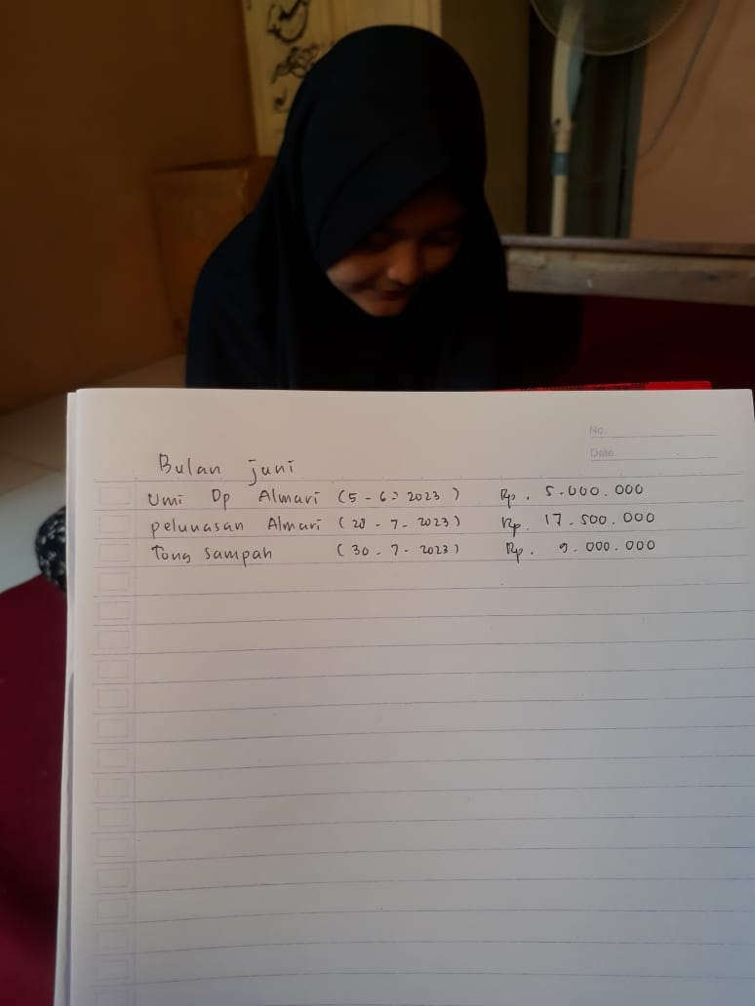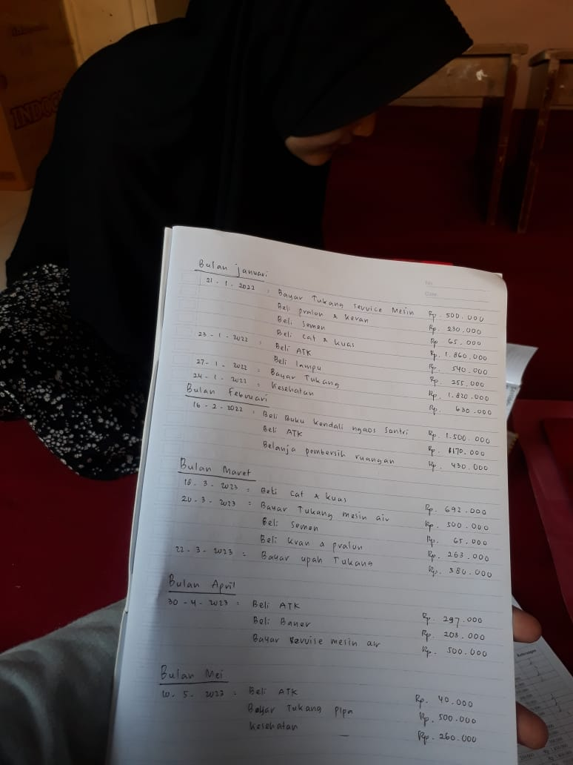

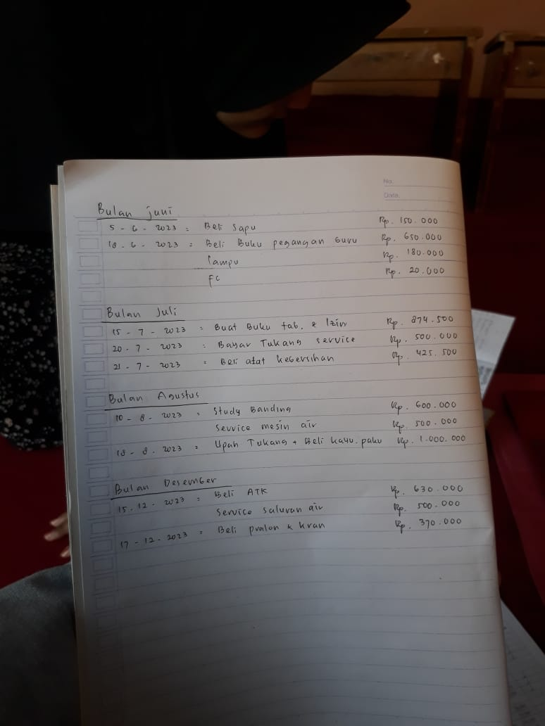
Lampiran 7 Bukti Transaksi Pembayaran Syahriah Santri
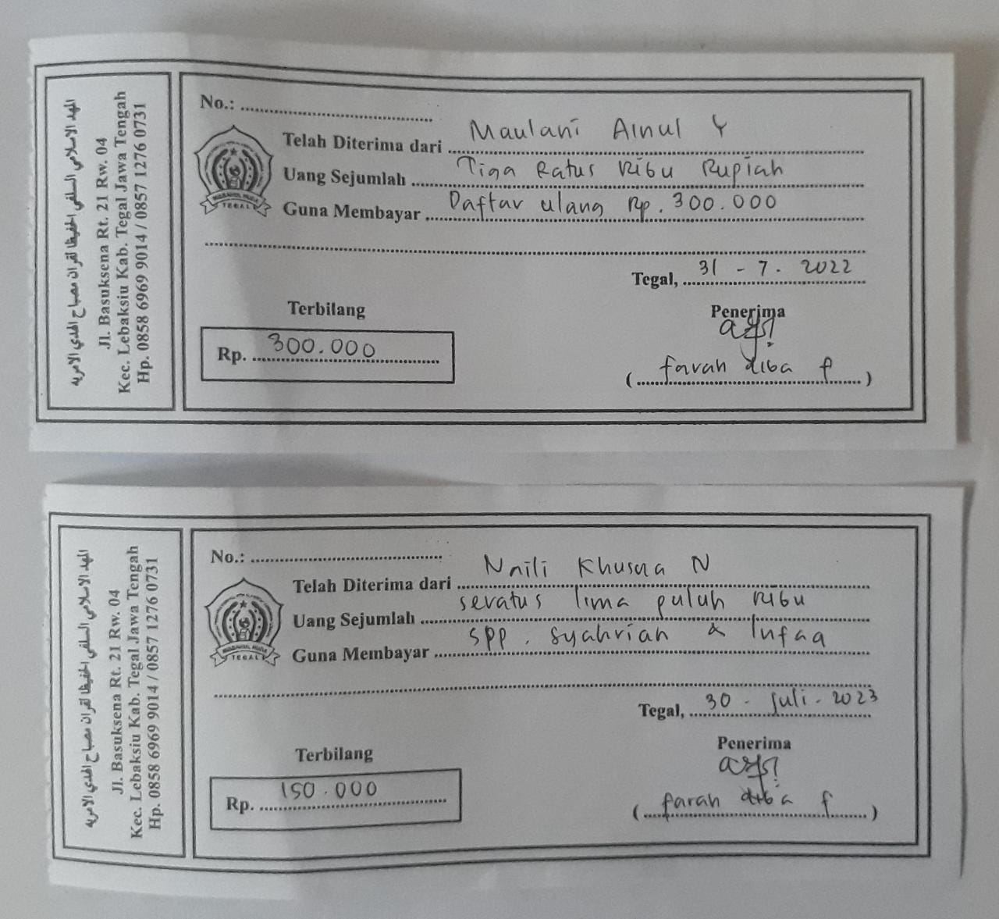
Lampiran 8 Dokumentasi Wawancara
- Wawancara Bersama KH. Syamsul Arifin, M.Pd.I Selaku Pengasuh Pondok Pesantren Misbahul Huda Al-Amiriyah

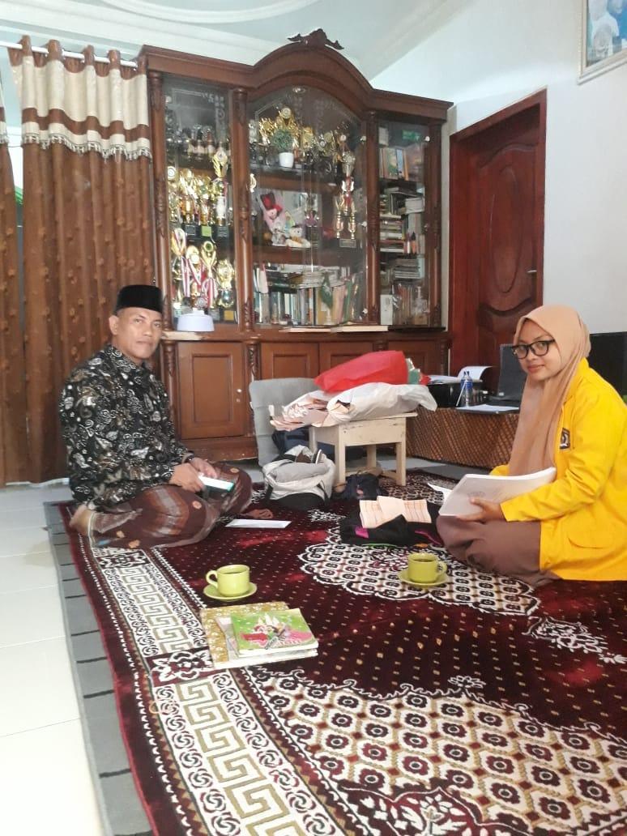

- Wawancara dengan Ustadzah Farah Diba Febriani selaku Bendahara Pondok Pesantren Misbahul Huda Al Amiriyah

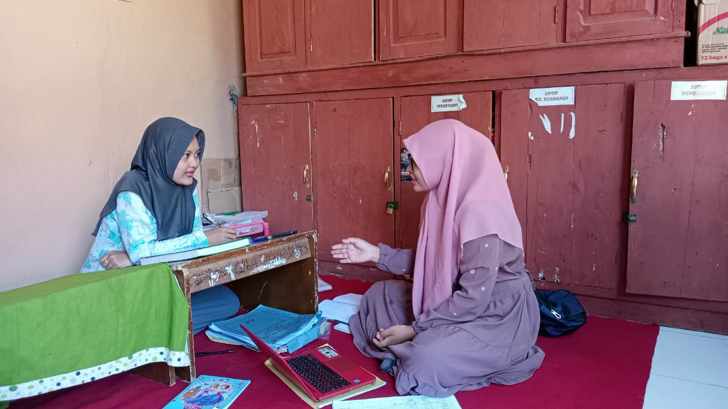
- Wawancara dengan pengurus koperasi Pondok Pesantren Misbahul Huda Al Amiriyah

